Kielce stolica województwa świętokrzyskiego. Położone w Górach Świętokrzyskich, nad rzeką Silnicą  
Zwane jest również „Miastem scyzoryków”  
Legenda wiąże powstanie Kielc z Mieszkiem, synem Bolesława Szczodrego. Przed ponad 900 laty w miejscu, gdzie dziś leży stolica województwa świętokrzyskiego, były nieprzebyte, pełne zwierzyny lasy, które przyciągały myśliwych. Polował tu także Mieszko. Kiedy w pogoni za zwierzyną zgubił swoich kompanów, wyjechał na nieznaną polanę i strudzony zasnął w trawie. Przyśniło mu się, że został napadnięty przez zbójców, a ci usiłują wlać mu do ust truciznę. Gdy zaczął już tracić siły, nagle objawił mu się św. Wojciech, uniósł pastorał i na ziemi nakreślił kręty szlak, który przemienił się w strumień wody. Mieszko obudził się, nieopodal ujrzał źródło. Woda w nim była smaczna, przejrzysta, taka jak we śnie. Poczuł przypływ nowych sił i szybko odnalazł swój orszak. Odjeżdżając z polany Mieszko zauważył ogromne, białe kły nieznanego zwierzęcia, być może dzika. Zapowiedział, że wybuduje tu gród z kościołem. Niedługo potem zbudowano w sercu puszczy osadę. Na polanie postawiono kościół pw. św. Wojciecha, a strumień, z którego woda przywróciła księciu siły, mianowano Silnicą. Osadę nazwano zaś Kiełce – na pamiątkę znalezionych tajemniczych kłów. Nazwa z biegiem czasu przekształciła się w Kielce.

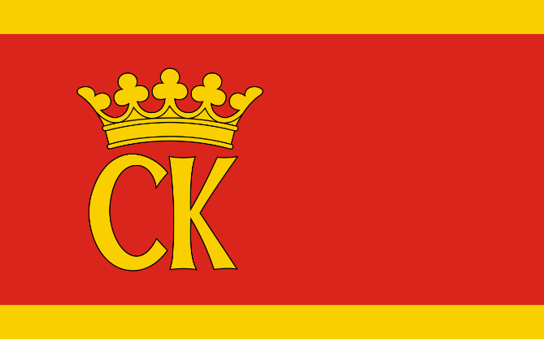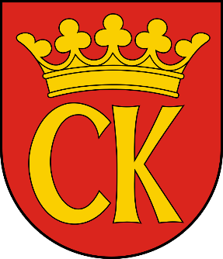

Ciekawe miejsca:  
Rynek – zwany też „kielecką starówką” znajduje się w ścisłym centrum Kielc, a jego istnienie datuje się od drugiej połowy XII wieku. W połowie XIV wieku, kiedy nastąpiła lokacja Kielc na prawie magdeburskim, ówczesny plac otrzymał nazwę Rynek Znajduje się tu malownicza zabudowa, pochodząca głównie z XIX i XX wieku.

*Źródło: Plik:Rynek w Kielcach.JPG -* [*https://pl.wikipedia.org*](https://commons.wikimedia.org/wiki/File:Rynek_w_Kielcach.JPG)

Park miejski im. Stanisława Staszica – kielecki park, jeden z najstarszych parków w Polsce, leżący w centrum miasta Pierwsze wzmianki na temat kieleckiego parku pojawiły się w 1804 roku. Opisany został jako użytkowo-ozdobny ogród włoski posiadający na swym terenie staw, alejki z altankami oraz ogród kuchenny.

*Źródło: Plik:Park miejski Kielce 02 ssj 20050821.jpg -* [*https://pl.wikipedia.org*](https://commons.wikimedia.org/wiki/File:Park_miejski_Kielce_02_ssj_20050821.jpg)

Muzeum Zabawek i Zabawy w Kielcach powstało w 1979 roku jako Muzeum Zabawkarstwa. Posiada ogromną kolekcję zabawek zarówno historycznych, jak i współczesnych.

*Źródło: Plik:Kielce muzeum zabawek.jpg -* [*https://pl.wikipedia.org*](https://commons.wikimedia.org/wiki/File:Kielce_muzeum_zabawek.jpg)